## 法人カード利用履歴アップロード

|  |  |  |  |  |  |
| --- | --- | --- | --- | --- | --- |
| 機能 | 般 | シ | 設 | 経 | W |
| (1)法人カードデータインポート | × | ○ | × | ○ | × |
| (2)法人カード精算紐付一覧 | ○ | ○ | × | ○ | × |

※会社設定「オプション機能－法人カード」が有効な場合のみ動作します。

(1)法人カードデータインポート

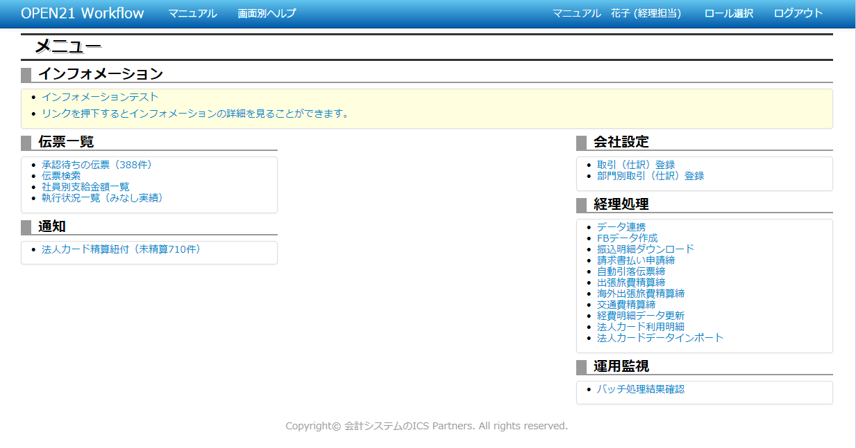

①メニュー画面で「法人カードデータインポート」リンクをクリックしてください。

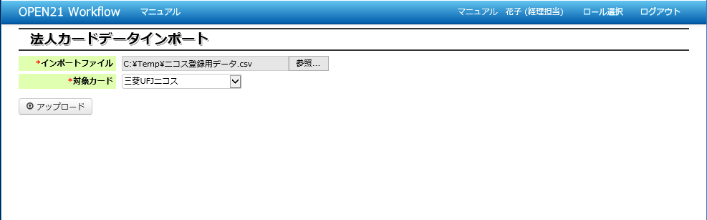

②対象インポートファイル・カード種別を指定し、「アップロード」ボタンを押下してください。

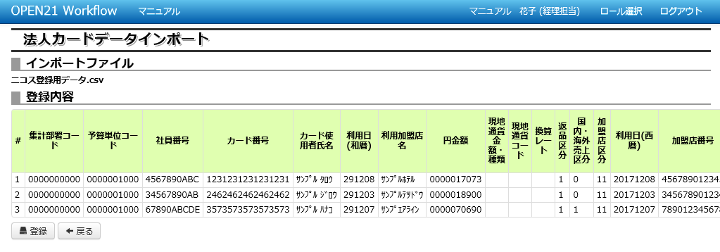

③インポートファイルの内容リストを確認し、「登録」ボタンを押下してください。

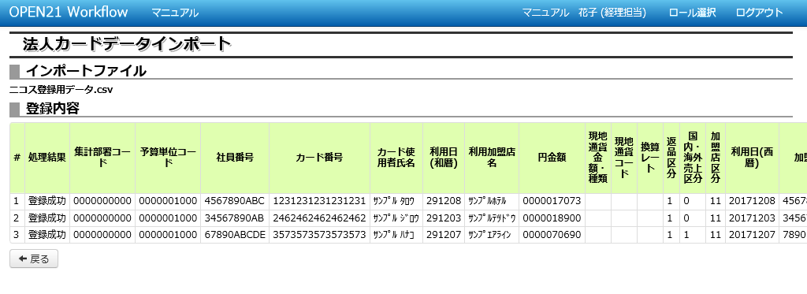

④法人カード使用履歴データが登録されます。

(2)法人カード精算紐付一覧

1. メニュー画面で「法人カード精算紐付」リンクをクリックしてください。

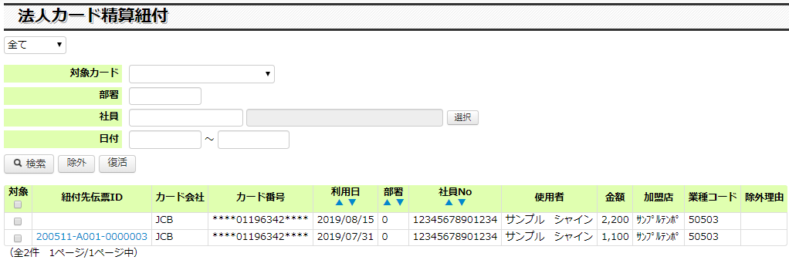

②法人カード使用履歴データの一覧が表示されます。

条件を指定して「検索」ボタンを押すことで、法人カード使用履歴データの絞込みが実行できます。

※一般ユーザーでのログイン時は「社員」の値はログイン中ユーザーで固定されます。

③既に明細に紐付けられている法人カード使用履歴データは「紐付先伝票ID」欄に

該当伝票参照画面へのリンクが表示されます。

補足(1)法人カード履歴とユーザーの紐付けについて

ユーザー情報の「法人カード識別用番号」とアップロードデータに含まれるカード番号が一致する場合、

該当ユーザーが該当履歴を精算対象とすることができます。

補足(2)法人カード履歴の除外について

会社設定により、法人カード履歴を精算対象外にすることができます。

任意の法人カード履歴を精算対象外にできるようにしたい場合は、会社設定(法人カードタブ)の項目の値を変更してください。

履歴を精算対象から除外したい場合は、履歴を選択して「除外」ボタンを押してください。

除外した履歴を精算対象に戻す場合は、履歴を選択して「復活」ボタンを押してください。

補足(3)法人カード利用明細の日付について

会社設定により、伝票入力で法人カード履歴から明細入力した時に日付の変更を可能にできます。

運用ルールにあわせて会社設定(法人カードタブ)の項目の値を変更してください。